Semana 7
QUIZZ

PONDERACIÓN: 0

Universidad San Carlos de Guatemala
Facultad de ingeniería.
Ingeniería en ciencias y sistemas

Competencia(s)
- Construir árboles lógicos y tríadas de conceptos utilizando los contenidos desarrollados durante el curso para representar estructuras lógicas de pensamiento
- Reconoce proposiciones y razonamientos en el lenguaje por medio del análisis de textos y enunciados para distinguir los componentes lógicos del lenguaje

Actividad:
Responder las siguientes preguntas:

- ¿Qué es una triada del concepto?
a) Una lista jerárquica de elementos
b) Un conjunto de tres proposiciones no relacionadas
c) Una estructura de tres elementos con relación lógica entre sí
d) Una secuencia temporal de acciones

- ¿Qué representa el nivel 0 en un diagrama de árbol?
a) El nodo más específico
b) Un atributo
c) El concepto principal
d) La raíz de una proposición

- ¿Cuál de las siguientes opciones describe una memoria en un diagrama de árbol?
a) Un subconjunto de nodos que forman un ciclo
b) Elementos del mismo nivel y tipo lógico que se agrupan horizontalmente
c) Una categoría general superior
d) Una hoja sin relación con otros nodos

- El análisis por especialización consiste en:
a) Dividir un objeto en partes físicas
b) Agrupar conceptos por atributos
c) Derivar subconceptos más específicos
d) Integrar elementos para formar un todo

- ¿No se deben colocar listas de conceptos en un solo nodo?
  - Verdadero
  - Falso
- ¿Cuál de las siguientes opciones es una proposición lógica?
a) ¡Cierra la puerta!
b) ¿Tienes hambre?
c) El cielo es azul
d) ¡Qué bonito día!

- ¿La siguiente imagen representa una nomenclatura valida de las traídas del concepto?
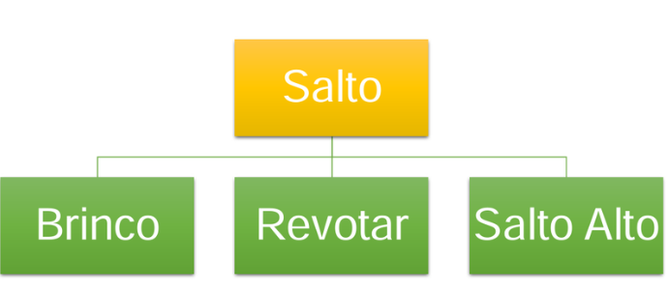
  - Verdadero
  - Falso
- ¿Cuáles son los tres elementos que conforman una tríada conceptual completa?
a) Definición, extensión y símbolo
b) Símbolo, Extensión y Intensidad
c) Concepto, idea y nombre
d) Ejemplo, palabra y contexto

- ¿Cuál de los siguientes ejemplos representa una tríada sin símbolo?
a) Una idea que no se puede definir
b) Un sentimiento que reconocemos y experimentamos, pero que no tiene un nombre
c) Un objeto imaginario sin uso práctico
d) Una categoría del sistema con muchos sinónimos

- Elija la opción que presenta correctamente una pareja de tríadas de sinónimos del concepto “carro”:
- Carro – Auto
- Coche – Auto
- Vehículo – Automóvil
  - Todas son correctas

Rúbrica de Calificación

Criterio | Descripción | Puntos Máximos
Preguntas | Respondió de manera correcta cada una de las preguntas. | 100

